地質書圖電子全文 三不 “大放送”
109.7.17
不用出門、不綁帳密、不需付費
今年暑假特別酷熱，民眾待在家裡上網想來點不一樣的，到地質調查所出版品網站一覽臺灣地質調查數十年成果打造的圖書或地圖，是個不錯的選擇。
經濟部中央地質調查所87年開始將臺灣地質文獻電子化，1849年到現代的文章或地圖，在合法著作權下，都可透過「臺灣地質知識服務網」閱覽或下載全文。其中「地質出版品」子項，放置了該所67年成立以來自產出版品，本來採取紙本絕版後才線上開放全文的作法，不過近來為響應「防疫新生活運動」，鼓勵民眾線上自學，該所決定大放送，將已發行1年以上的書刊和地質圖的全文檔案逐一解鎖，民眾不出門上網，不綁帳號密碼便可閱讀或下載，非常方便。
一般民眾覺得地質科學太難，殊不知地質具有魔力，一旦接觸會讓人改觀。比如說《地質》雜誌是臺灣唯一地質科普刊物，曾獲優良政府出版品獎， 1期1個主題，像Discovery頻道一樣精彩，生活或旅遊都很受用；《彙刊》、《特刊》雖然都是專業的文章，但可一窺地質家研究概況，增廣見聞；更推薦的是《地質圖》，找到地名觀察圖中的色彩和線條，可初判你家附近是否在斷層帶及地質災害潛勢區域。
地質調查所強調，出版品的全文檔案將陸續在網站釋出，所有內容都是歷來地質專家上山下海工作的結晶，希望各界均能享受到地質資料使用的便利；然而任何團體或個人，如果因為寫作、出版或教材，需要參考或引用其中內容，務必遵守著作權規範。網站操作或其他問題可於公務時間洽詢該所解答。
◎地質出版品網：(1)地質調查所全球資訊網(www.moeacgs.gov.tw) /便民服務/本所出版品；(2)專網https://twgeoref.moeacgs.gov.tw/GipOpenWeb/wSite/mp?mp=106
◎諮詢電話：02-29457603；02-29462793分機220。

發言人：經濟部中央地質調查所 王詠絢副所長
聯絡電話：(02)29429306、0920943582
電子郵件信箱：wangys@moeacgs.gov.tw
業務聯絡人：經濟部中央地質調查所 郭麗秋科長
聯絡電話：(02)29462793轉302、0933827405
電子郵件信箱：kuolc@moeacgs.gov.tw
關鍵字：地質調查所、地質出版品

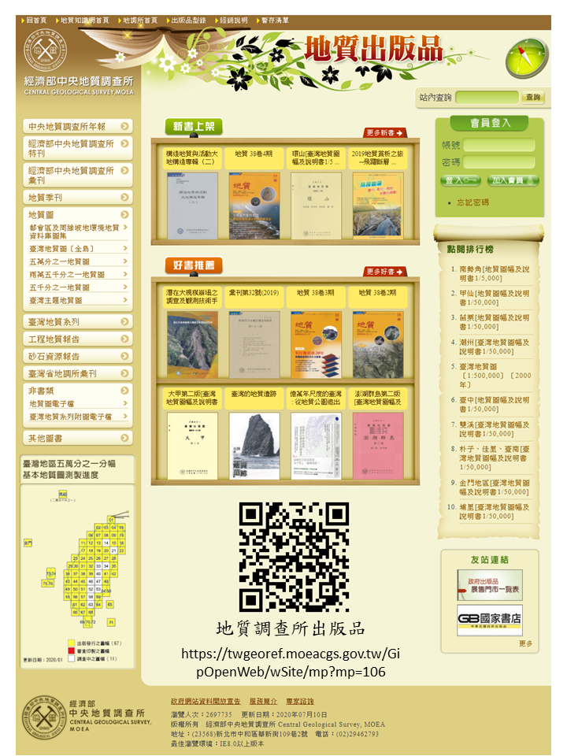
經濟部中央地質調查所出版品網站有多樣化的書刊與地質圖供民眾下載。

